## SW2 – Sunde hænder Udfyld de tomme felter - arbejdsark



Åben for

Lad vandet løbe

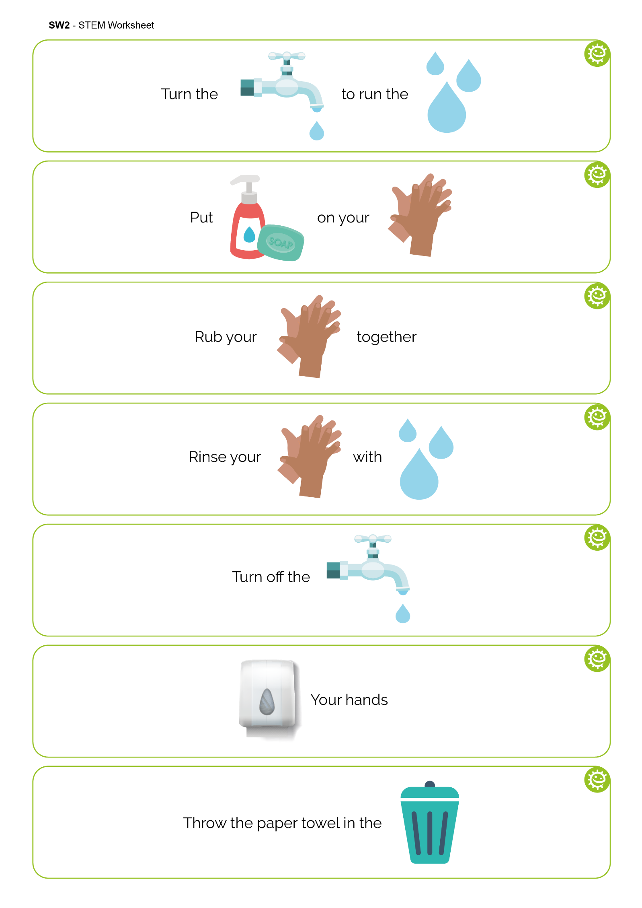

Kom

på dine



mod hinanden

Gnid



Skyl

med



Sluk for



Tør hænderne med



Smid papiret i